**Curso para Desarrolladores Django de EBAC:**

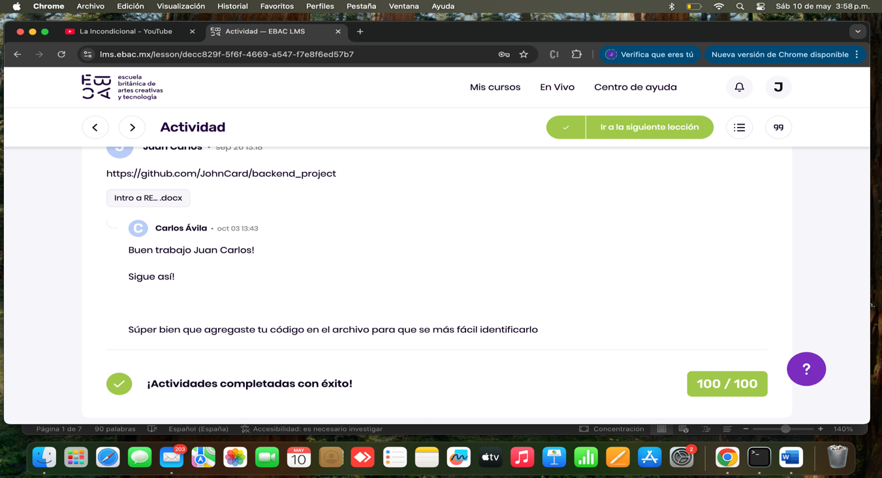

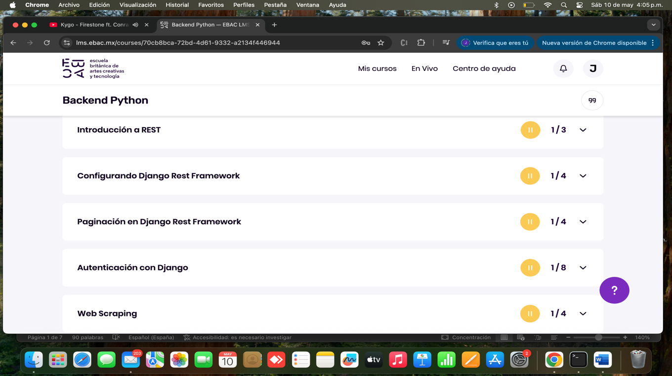

**Evidencias de todas mis API view creadas con Django rest framework, documentadas con archivos .md y con librerías para cualquier modelo, diseñadas y personalizables para vistas con enfoques mas específicos, vistas que trabajan con librerías para optimizar procesos similares:**

**Vistas personalizables:**

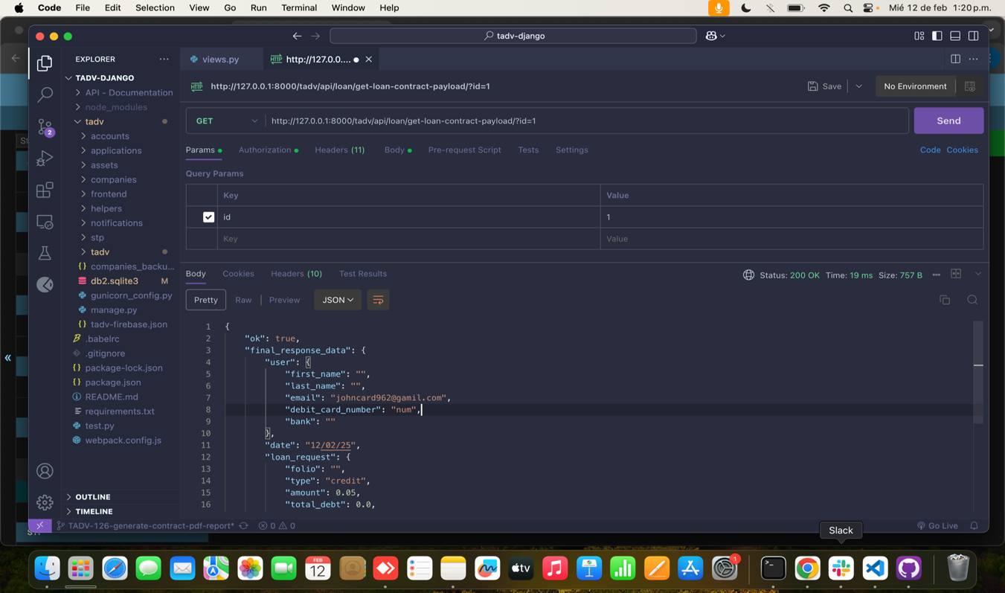

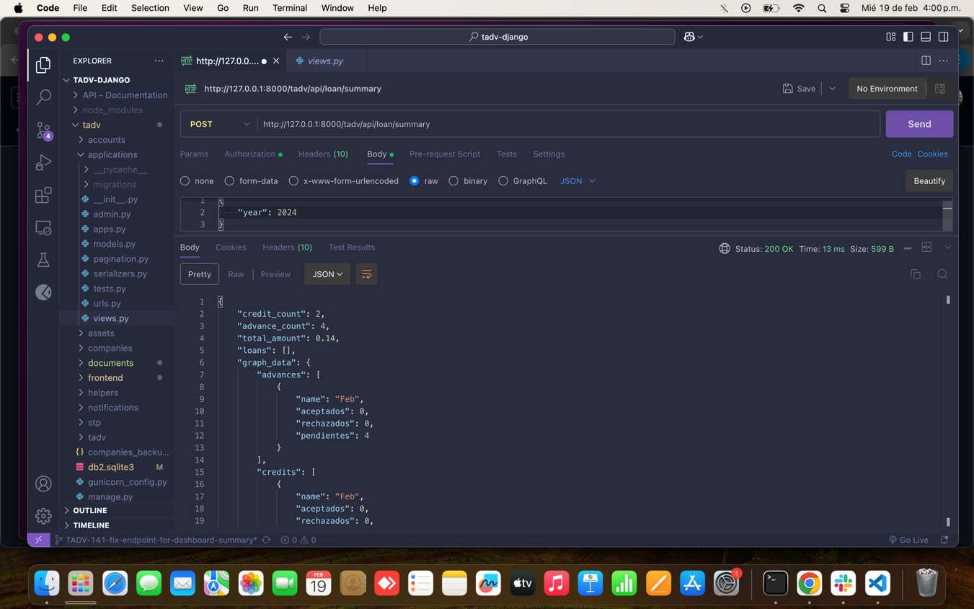

**Vistas que trabajan con archivos**

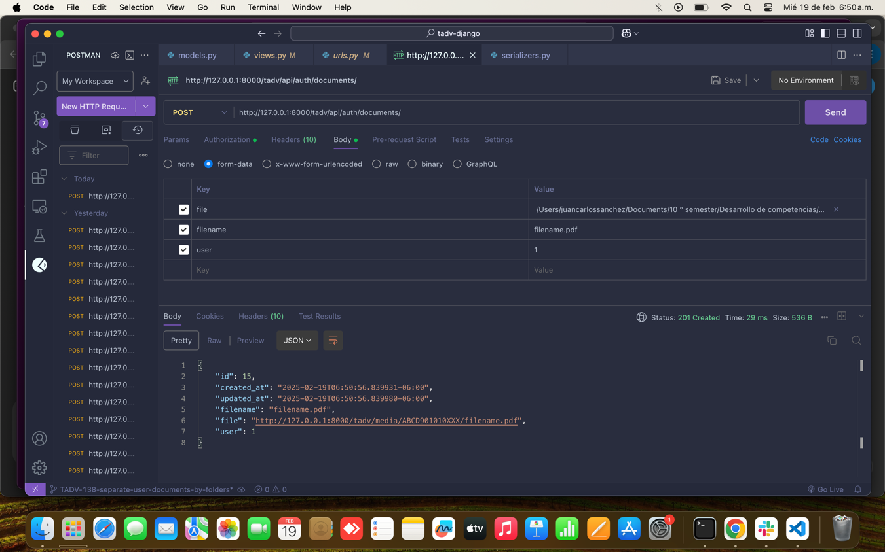

**Vistas que se comunican con servicios exteriores**

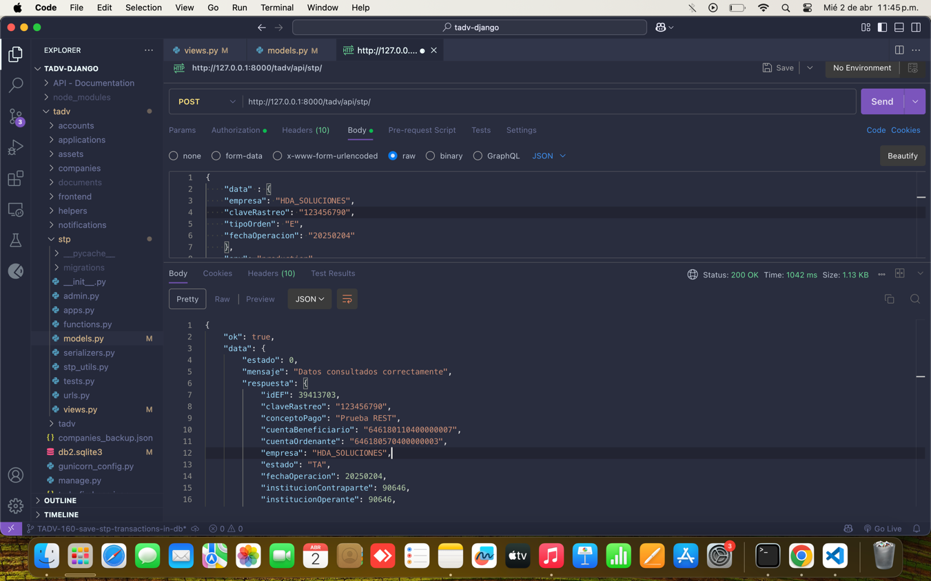

**Cargas masivas de datos desde archivos Excel & uso de serializadores para manejar errores**

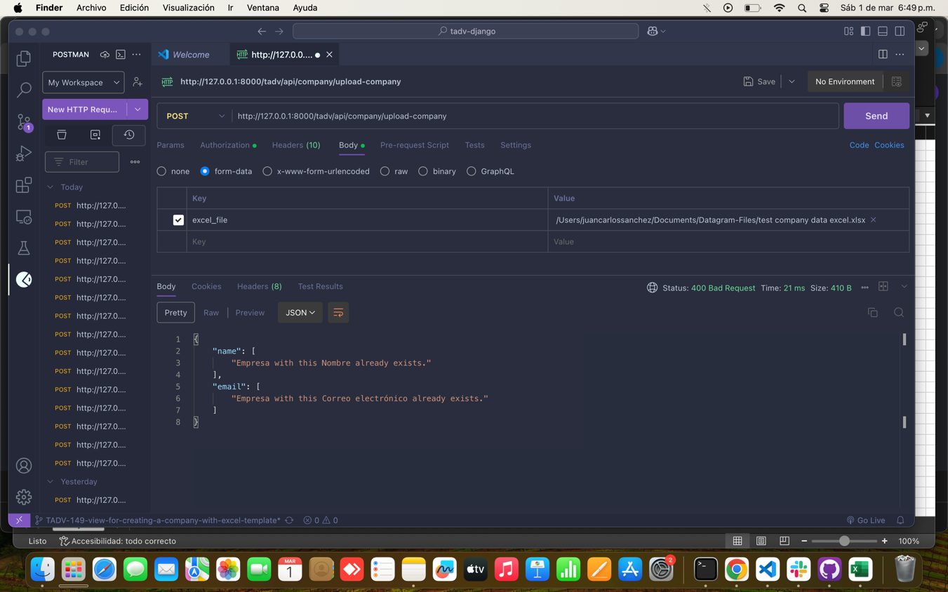

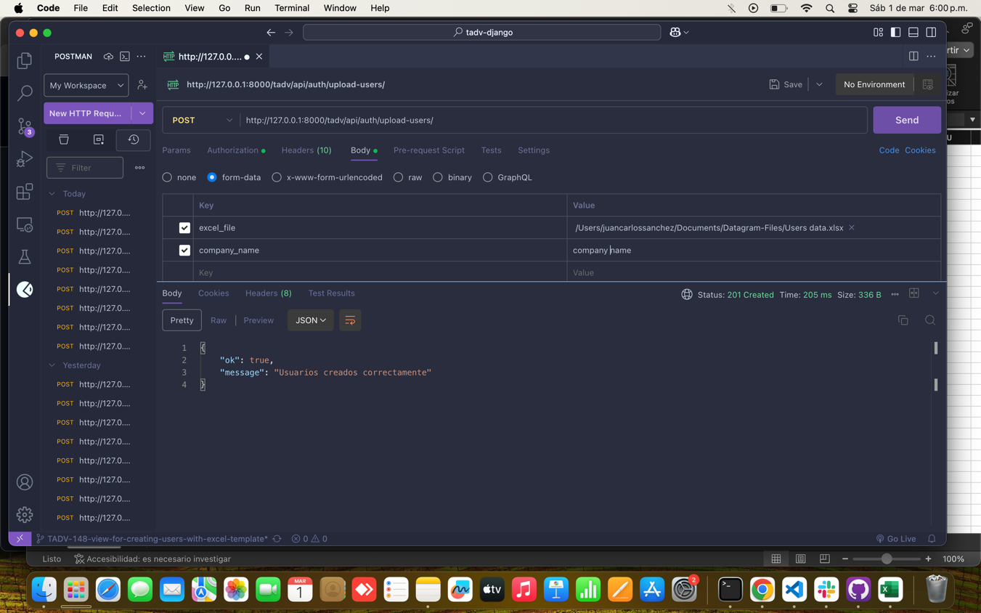

**Documentación de APIS**

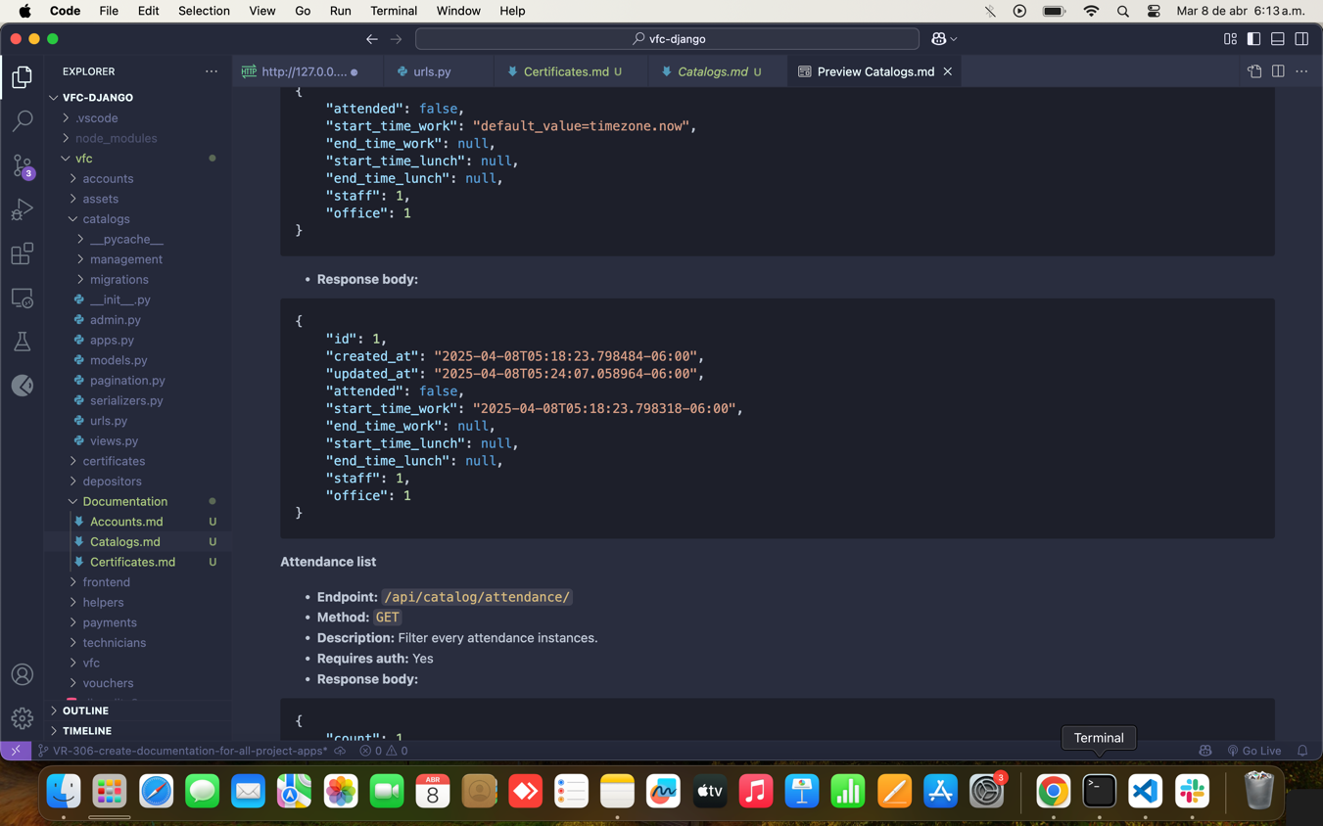

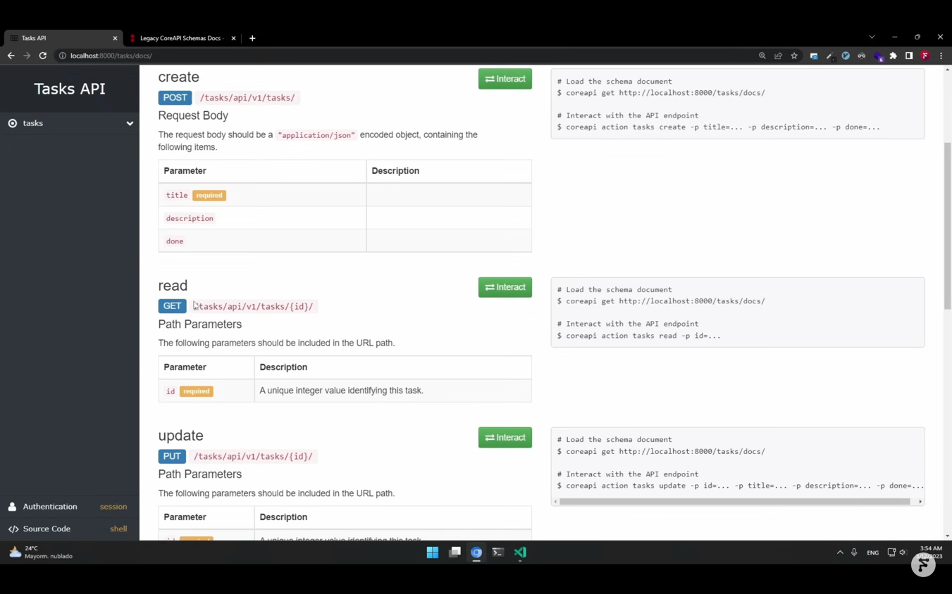

**CRUDS completos (vistas basadas en clases cómo APIView, UpdateView, DeleteView, CreateView, RetrieveUpdateDestroyAPIView, ListCreateAPIView, etc.)**

